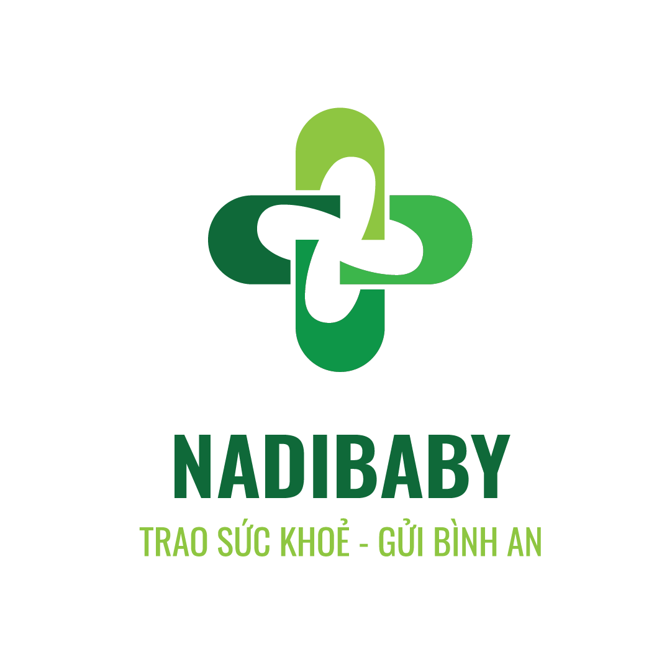
 | CÔNG TY TNHH  DƯỢC PHẨM NADIPHARCO | CỘNG HOÀ XÃ HỘI CHỦ NGHĨA VIỆT NAM  Độc lập – Tự do – Hạnh phúc

BIÊN BẢN NGHIỆM THU & XÁC NHẬN

HIỆU QUẢ VIDEO KOC
(Số: KOC13/2026/KV/ NADIPHARCO-TTBN)
Căn cứ theo hợp đồng dịch vụ số KOC07/2026/KV/ NADIPHARCO-… ký ngày … tháng … năm 2026

Hôm nay, ngày 07 tháng 05 năm 2026 tại Công ty TNHH Dược Phẩm Nadipharco, chúng tôi gồm:
BÊN THUÊ DỊCH VỤ (BÊN A): CÔNG TY TNHH DƯỢC PHẨM NADIPHARCO
Địa chỉ: Cụm 1, Quỳnh Đô, Xã Đại Thanh, TP Hà Nội, Việt Nam
Mã số thuế: 0110707761
Điện thoại: 0968918986
Đại diện: Ông Nguyễn Văn Nghị Chức vụ: Giám Đốc

BÊN CUNG CẤP DỊCH VỤ (BÊN B): Bà Trần Thị Bích Ngọc
Sinh ngày: 08/01/1998 Quê quán: 48 Phạm Ngọc, Phường Phú Thọ Hòa, thành phố Hồ Chí Minh
Số CMT/CCCD: 079198028566 Ngày cấp: 28/09/2021
Nơi cấp: Cục trưởng Cục cảnh sát QLHC về TTXH
Số điện thoại liên hệ: 089.8549.600
Mã số thuế cá nhân: 079198028566
Số tài khoản người nhận: 246832999 tại Ngân hàng: Á Châu- ACB
Email: tranthibichngoc2427@gmail.com
Hai bên cùng nhau ký kết biên bản thỏa thuận về công việc và cam kết thực hiện đúng những điều khoản sau:
Điều 1. Nội dung nghiệm thu:
- Thời gian đăng video: 28/04
- Thời gian chốt số liệu: Sau 05 ngày kể từ thời điểm đăng video
- Kết quả theo thống kê TikTok Studio:
- Tổng lượt xem: 479 view
- Mức thù lao được hưởng: 200.000 đồng/video
- Ghi chú:
Điều 2. Kết luận
Bên A xác nhận Bên B đã hoàn thành công việc theo đúng yêu cầu hợp đồng. Hai bên thống nhất mức thanh toán cuối cùng là: 200.000 đồng. Bên A sẽ thanh toán sau khi air video trên nền tảng tiktok theo quy định tại Điều 6 của Hợp đồng.
Điều 3. Xác nhận
Biên bản này được lập thành 02 bản, mỗi bên giữ 01 bản, có giá trị pháp lý như nhau.
ĐẠI DIỆN BÊN A  Giám Đốc | BÊN B
Nguyễn Văn Nghị Trần Thị Bích Ngọc

